Особенности ультразвукового дальномера HC-SR04
- Простота в использовании и 4-контактное подключение.
- Диапазон измерения: от 2 см до 400 см.
- Точность измерения: ± 1 см (при максимальной дальности ± 3 см).
- Угол измерения: 15º.
- Ультразвуковой диапазон работы на частоте 40 кГц.
- Рабочее напряжение 4,8 В до 5,5 В (± 0.2В макс).
- Диапазон рабочих температур: 0 ° С до 60 ° С (± 10%).

Подключение ультразвукового дальномера HC-SR04
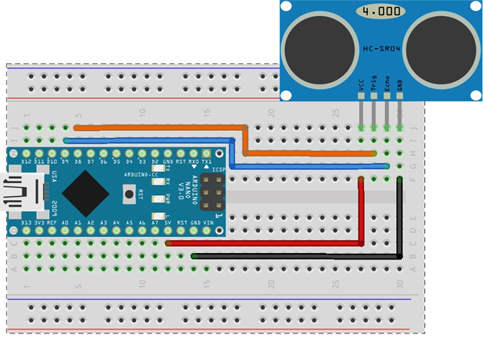
Схема подключения HC-SR04
Vcc —– +5v (+5 вольт)
GND —– GND (земля)
Trig —– pin 8
Echo —– pin 9

